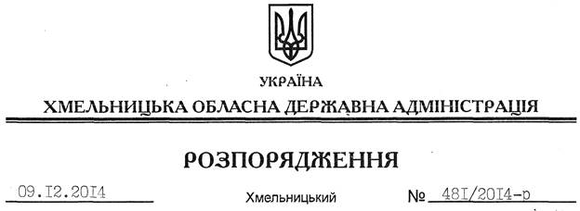

Про реалізацію проекту Управління Верховного Комісара ООН у справах біженців щодо надання одноразової матеріальної допомоги вразливим категоріям внутрішньо переміщених осіб у Хмельницькій області

На підставі статей 6, 39 Закону України “Про місцеві державні адміністрації”, враховуючи лист Управління Верховного Комісара ООН у справах біженців від 29 жовтня 2014 року № 812/14/DB щодо надання фінансової допомоги внутрішньо переміщеним особам у Хмельницькій області:
1. Визначити Департамент соціального захисту населення обласної державної адміністрації відповідальним за впровадження проекту Управління Верховного Комісара ООН у справах біженців щодо надання одноразової матеріальної допомоги вразливим категоріям внутрішньо переміщених осіб у Хмельницькій області.
2. Контроль за виконанням цього розпорядження покласти на заступника голови обласної державної адміністрації відповідно до розподілу обов’язків.

Перший заступник
голови адміністрації О.Симчишин

